Уважаемые родители!
Предлагаем вашему вниманию развивающие занятия на время самоизоляции.
Занятия вы можете проводить с ребенком в течении дня, и в удобное для вас время.
Станьте помощником своему ребенку, проводником в мир новых знаний и открытий!
Тема недели с 13.04 – 19.04 «Встречаем птиц». Аппликация «Птичка»
Фотографии работ отправлять на эл.почту методиста Детского сада подписав № группы и ФИ ребенка. lenaof200721@mail.ru
Всем удачи и хорошего настроения!!!
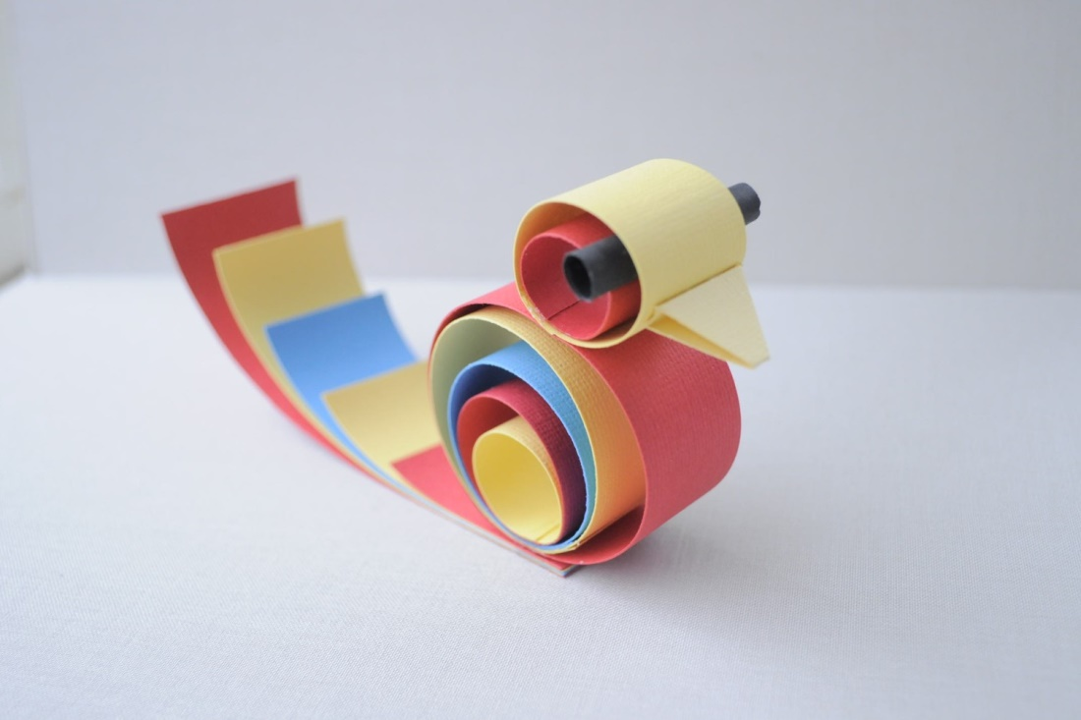

Для работы Вам потребуется:
- цветная бумага, клей, ножницы, линейка, карандаш.
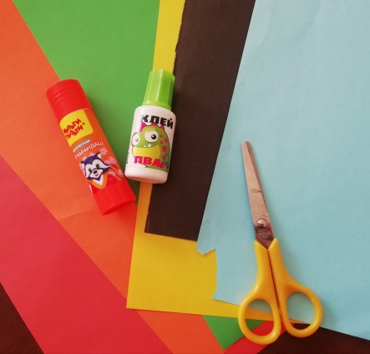
Ход работы:
Режим разноцветные полоски для хвоста, туловища - по 5 полосок и головы птички - 2 полоски шириной приблизительно 3 см, и разной длинны, и одну короткую полоску шириной 4 см – это глазки.
После того, как наши заготовки готовы, приступаем к работе.
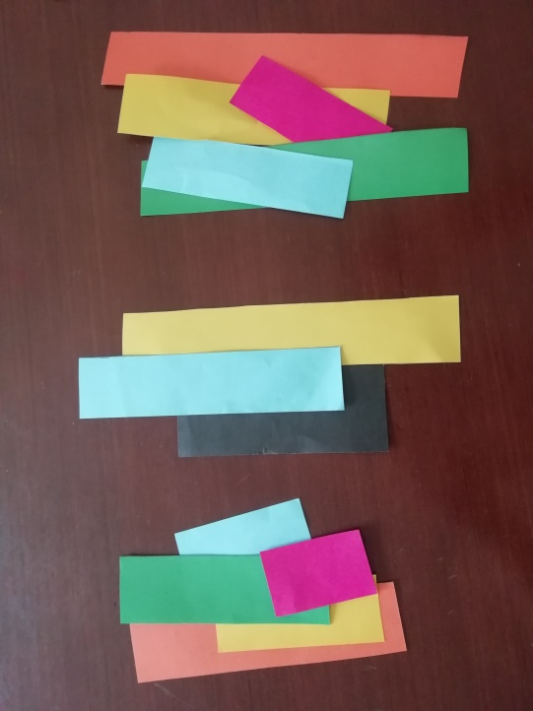
Вот такая птичка у вас должна получиться.
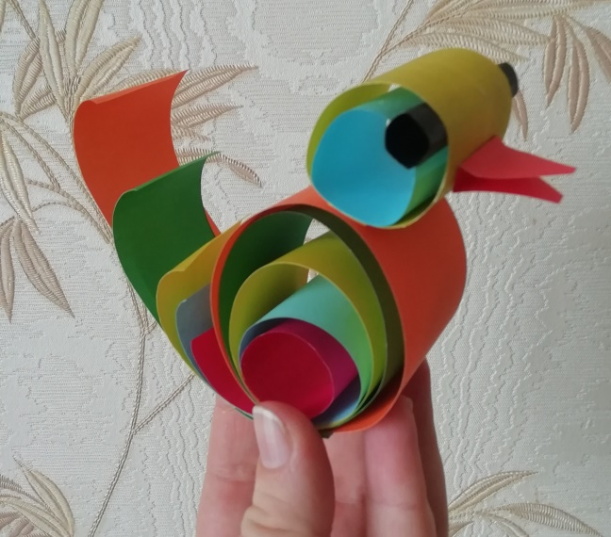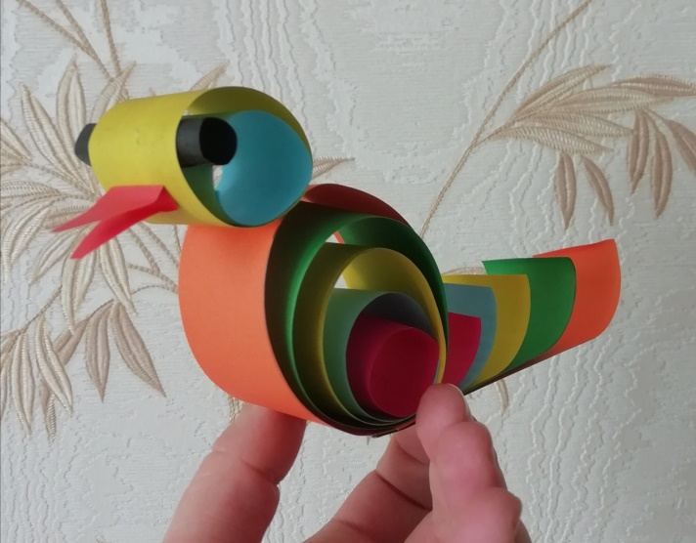

Рекомендации по теме недели:

Беседы о птицах
- повторить с ребёнком названия перелётных птиц (грач, скворец, утка, гусь, аист, ласточка, стиж) и уточнить их отличительные признаки;
- повторить основные признаки по которым птицы объединяются в понятие «ПТИЦЫ» (покрыты перьями, имеют крылья и клюв);
- уточнить, почему птицы называются «ПЕРЕЛЁТНЫМИ» (грач, скворец, утка, гусь, аист, ласточка – это перелётные птицы, потому что улетают на зиму в тёплые края из-за отсутствия корма и холода в наших краях);
- напомнить ребёнку, что прилёт птиц из тёплых краёв является одной из примет весны.

Рассмотрите перелетных птиц на картинках или в интернете.
Покажите и назовите вместе с ребёнком части тела птиц и укажите их назначение: туловище, голова, крылья, хвост, лапки, когти, глаза, клюв; клювом птица клюёт пищу, крылья нужны птице для полёта и т.д.

Объяснить значение слов
Стая (группа птиц, «семья»), гнездо («дом», который птицы сами вьют-строят из веточек, а потом откладывают и высиживают яйца), скворечник («дом» для птиц, который построили люди из досок), птичьи трели (звонкое птичье пение), вить (строить), высиживать (сидеть на яйцах, согревая их теплом своего тела, чтобы вылупились птенцы).

Упражнения
«Где сидит/стоит птица?» - закрепить употребление существительного в предложном падеже с предлогом НА.
На листочке бумаги можно нарисовать картинки-подсказки (забор, травка, дерево, ветка дорога, крыша, пень). Взрослый называет перелётную птицу и задаёт вопрос: - Где сидит ласточка?
Ласточка сидит на крыше.
Грач сидит на заборе.
Гусь стоит на дороге.
Утка сидит на пне.
Скворец сидит на ветке.
Аист стоит на траве.
Важно!!! Ребенок должен отвечать полным предложением.

«У кого сколько?» - закрепляем употребление существительного в родительном .падеже и согласование с числительным:
- Скажи, сколько у ласточки крыльев? Ответ ребенка: - У ласточки два крыла.
(лап, хвостов, голов, клювов, перьев, глаз, когтей)

